如何查询一个产品在一个国家有没有人用

做外贸选品最忌讳 “凭感觉入场”：看到国内爆火的品类，就直接翻译品名、建站备货、砸广告，等到投入几万块才发现，目标国家的消费者根本不用这款产品，也没人主动搜索相关内容。对于还没搭建独立站的外贸新人来说，启动项目的第一步永远不是装修网站，而是先搞清楚一个核心问题：如何查询一个产品在一个国家有没有人用、有没有真实的市场需求。
本文分享两套完整的需求验证方法：一套是用 Semrush、Ahrefs 这类专业谷歌 SEO 工具做量化判断，既能确认搜索需求，也能同步评估竞争难度；另一套是通过谷歌搜索引擎、TikTok、YouTube 做免费逆向搜索，从内容生态侧面验证市场热度。两种方法搭配使用，可以低成本、高准确度地筛选出值得投入的海外品类。

一、为什么要先验证产品在目标国家的需求？
不同国家的消费习惯、使用场景、法规标准差异极大，同一款产品在北美市场是刚需，换到欧洲、东南亚可能就无人问津。在投入建站、备货成本之前，先确认目标市场的真实需求，有三个核心价值：
第一，规避无效投入。不用花费数万元搭建网站、囤积库存，最后才发现品类在当地没有用户基础，从源头避免选品踩坑。 第二，锁定当地真实搜索词。很多新人习惯用中式翻译生成关键词，实际当地人的叫法完全不同，验证需求的过程，也是找到本土正确表达的过程。 第三，同步评估竞争门槛。不仅能知道 “有没有人要”，还能判断这个品类好不好做、新入场者有没有机会，避免一头扎进高度红海的赛道。

二、方法一：用 Semrush / Ahrefs 精准查询搜索量与竞争度
这是谷歌 SEO 从业者最主流的需求判断方式，也是最推荐的核心方法。和免费搜索的 “体感判断” 不同，专业工具可以给出量化的搜索数据、竞争评分、趋势变化，结果更客观，也能直接为后续独立站 SEO 布局积累关键词素材。

1. 用 Semrush 查询产品需求的操作步骤
Semrush 的关键词数据库覆盖全球绝大多数国家和语种，适合快速判断单个国家的市场容量与需求强度。
- 打开 Semrush 后台，进入Keyword Overview（关键词概览）功能
- 输入产品对应的当地语言核心关键词（比如做巴西市场用葡萄牙语、做德国市场用德语，不要统一用英语）
- 在数据库选项中，选定目标国家，比如 United States（美国）、Japan（日本）、Mexico（墨西哥）
- 查看核心指标判断需求：
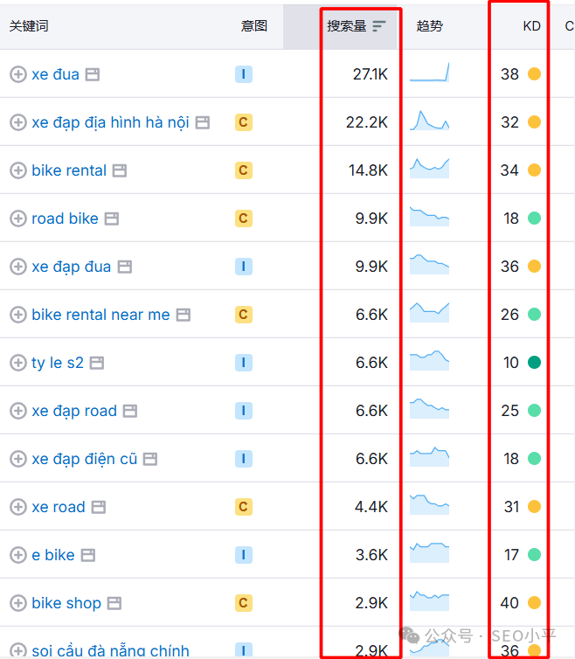

  - 月搜索量（Volume）：最直观的需求指标。核心词月搜索量在数百到数千区间，说明存在稳定的细分需求；月搜索量过万，属于成熟大品类；如果核心词月搜索量不足 10、甚至显示为 0，就要谨慎判断品类价值。
  - 关键词难度（Keyword Difficulty, KD）：评估谷歌 SEO 的竞争烈度。KD 低于 30 属于低竞争赛道，新人友好度高；40-60 为中等竞争，需要一定内容和外链投入；70 以上属于红海品类，不建议新手入场。
  - 搜索趋势（Trend）：查看过去 12 个月的搜索量走势，判断需求是上升、平稳还是持续衰退，避开正在走下坡路的品类。
- 下拉查看Related Keywords（相关关键词）和Questions（问题类关键词），如果存在大量长尾词、问题词的搜索，说明用户有明确的使用场景与决策需求，品类真实性更高。

2. 用 Ahrefs 交叉验证需求与竞争烈度
Ahrefs 的关键词数据精准度与外链分析能力广受认可，适合作为第二工具交叉验证，避免单一工具的数据偏差。
- 进入 Ahrefs 的Keywords Explorer（关键词分析）模块
- 输入产品核心关键词，选定目标国家与搜索引擎（默认谷歌）
- 重点关注三个核心数据：
  - 搜索量（Search volume）：和 Semrush 的数据交叉比对，两款工具数据量级接近，说明需求可信度更高。
  - 点击量（Clicks）：用户搜索后的真实点击次数。部分关键词搜索量高，但答案被谷歌零点击结果覆盖，实际能获取的流量有限，需要结合点击量判断真实流量价值。
  - 关键词难度（Keyword Difficulty）：Ahrefs 的 KD 评分以外链门槛为核心逻辑，可以和 Semrush 的结果互补，更全面地评估竞争难度。
- 查看Also rank for（同时排名的关键词）和Also search for（同时搜索的词），挖掘更多关联需求词，判断整个品类的需求广度与商业潜力。

3. 专业 SEO 工具判断法的核心优势
相比免费的逆向搜索方法，用 Semrush、Ahrefs 验证需求有三个不可替代的价值：
- 数据可量化：不是 “感觉有需求”，而是精准知道每月有多少人主动搜索，需求强度一目了然。
- 竞争可评估：确认需求的同时就能知道入场难度，帮你筛选出 “有需求、竞争小” 的蓝海品类。
- 成果可复用：查询需求的过程，已经同步完成了独立站关键词调研的核心工作，后续建站做内容可以直接使用。
对于打算长期做独立站、布局谷歌 SEO 的外贸人来说，这两款工具是必备基础设施，在选品阶段就投入使用，整体效率最高。

三、方法二：谷歌 + TikTok+YouTube 逆向搜索验证法
如果你暂时没有付费 SEO 工具，也可以通过海外主流平台做免费逆向验证。核心逻辑非常简单：如果一款产品在目标国家有真实需求，就一定会出现对应的网站、视频、帖子、用户讨论；如果搜遍主流平台都找不到多少相关内容，大概率需求非常薄弱。

1. 谷歌搜索引擎：验证全网内容生态成熟度
谷歌是全球最大的流量入口，也是最基础的需求验证渠道，内容覆盖 B 端、C 端全场景。
具体操作方法：

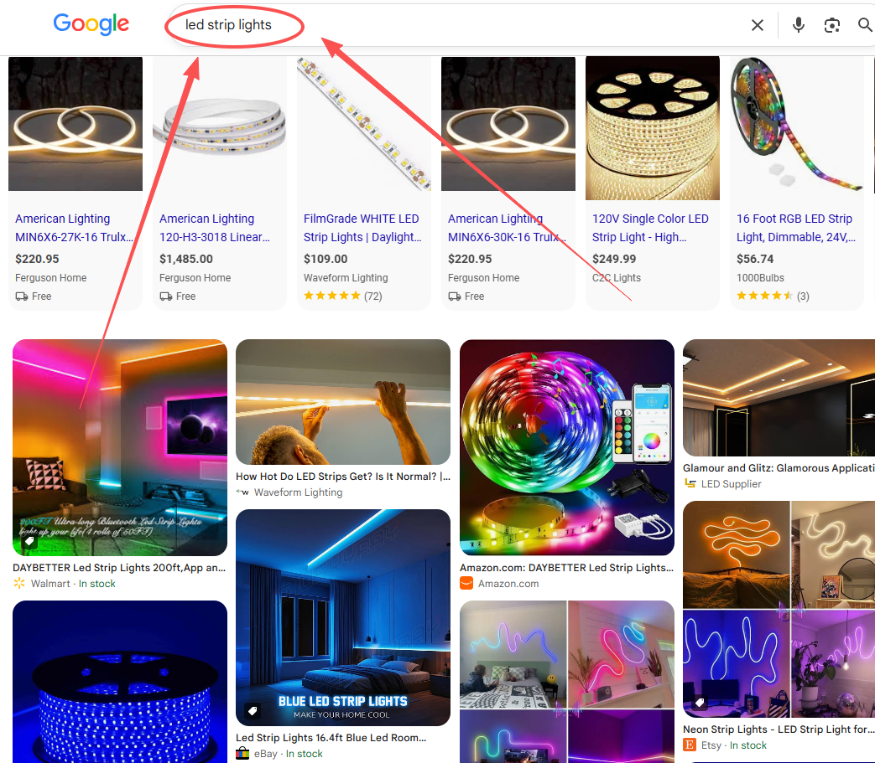
- 打开谷歌无痕浏览模式，访问google.com，输入产品对应的当地语言关键词
- 通过搜索结果页的几个信号判断需求：
  - 有没有独立站、亚马逊 / 本土电商平台的商品链接在售，首页出现的卖家越多，说明市场越成熟
  - 有没有 Quora、Reddit、本土论坛的用户提问与讨论，用户主动提问是真实需求的强信号
  - 有没有博客评测、选购指南、使用教程类内容，这类内容越多，说明品类关注度越高、商业价值越强
  - 页面顶部的谷歌购物广告数量，付费广告多意味着商家认可品类的转化与利润空间
- 可以使用site:.国家域名后缀语法缩小范围，比如site:.au只展示澳大利亚站点的结果，数据更贴合目标市场
- 不要只看首页结果，翻到第 3-5 页，如果后续页面结果和关键词相关性很低，说明整体内容量有限，需求规模通常不大

2. TikTok：验证消费类产品的社交热度
TikTok 是判断 C 端消费品类热度的核心渠道，尤其适合美妆个护、家居好物、户外用品、新奇工具类产品的需求验证。
具体操作方法：
- 打开 TikTok 网页端或 APP，将地区切换为目标国家
- 搜索产品核心关键词 + 场景词，比如验证水杯不要只搜 water bottle，可以搭配 gym water bottle、travel water bottle 等场景词，结果更精准
- 从四个维度判断热度：
  - 相关视频的总数量，内容越多说明品类关注度越高
  - 头部视频的播放量级，是几万播放还是百万级播放
  - 评论区有没有用户询问购买渠道、产品型号，用户主动求购是需求落地的强信号
  - 有没有本土博主自发种草、有没有相关的话题标签挑战
如果一款产品在目标国的 TikTok 上有大量原生种草内容，评论区有明确的求购意向，基本可以确认存在真实消费需求。

3. YouTube：验证理性决策类产品的长期需求
YouTube 适合验证家电、工具、户外装备、DIY 用品等决策周期偏长的产品，这类产品的用户习惯通过视频了解功能、对比型号，内容生命周期更长。
具体操作方法：
- 在 YouTube 搜索产品关键词，筛选目标国家的内容
- 查看有没有开箱评测、使用教程、横向对比、避坑指南类视频
- 观察视频的发布时间分布，是集中在某一时间段的短期热点，还是常年有博主持续更新
- 结合视频播放量、评论数、互动质量，判断用户的关注深度
YouTube 视频的制作成本远高于图文和短视频，如果有大量专业博主持续更新该品类内容，说明市场需求稳定且具备足够的商业回报空间。

四、两种方法的组合使用流程
单独用一种方法容易出现判断偏差，建议按照 “先定量、后定性” 的逻辑组合使用，结果会更准确：
- 先将产品核心关键词导入 Semrush 或 Ahrefs，查看目标国家的搜索量、关键词难度、搜索趋势，完成第一轮定量筛选
- 数据达标后，再去谷歌、TikTok、YouTube 做逆向搜索，验证内容生态和用户互动，完成第二轮定性验证
- 如果工具显示有稳定搜索量，但全网相关内容很少，有可能是低竞争蓝海机会，也有可能是伪需求，需要进一步挖掘长尾词、查看竞品情况二次确认
- 如果 TikTok 等社交平台热度很高，但 SEO 工具显示搜索量很低，说明是社交驱动的短期爆品，适合短期铺货变现，不适合做独立站谷歌 SEO 的长期布局

五、新手验证需求的常见避坑点
很多新人第一次查需求容易走入误区，导致判断结果完全失真，这里总结四个最常见的坑：
第一，不要用中式翻译硬造关键词。直接把中文品名机翻成英文 / 当地语言，很可能和当地人的常用叫法完全不同，查出来搜索量为 0 不代表没需求，先去亚马逊、谷歌找当地竞品，确认本土通用名称再查询。 第二，不要只看核心大词。很多细分品类的核心大词搜索量很低，但大量长尾词、场景词加起来的总搜索量非常可观，一样具备操作价值，一定要结合长尾词总量判断。 第三，不要把 “有卖家” 等同于 “有需求”。有商家在售不代表有消费者买单，一定要结合用户端的搜索、讨论、互动内容综合判断，避免进入只有卖家没有买家的死赛道。 第四，不要忽略国家与语种差异。同一个英语单词，在美国和英国可能指代完全不同的物品，做非英语国家市场时，一定要切换到对应语种、对应国家的数据库查询。

总结
如何查询一个产品在一个国家有没有人用，本质上就是一套 “数据验证 + 体感验证” 的选品流程。追求精准度、打算长期做独立站谷歌 SEO，优先用 Semrush 或 Ahrefs 做量化查询，既能确认需求规模，也能同步评估竞争难度；暂时没有付费工具，就用谷歌、TikTok、YouTube 做逆向搜索，快速完成初步筛选。
外贸选品，慢就是快。花半天时间把目标市场的需求验证清楚，远比稀里糊涂投入半年再止损划算得多。手上有备选品类的话，不妨按照文中的方法逐一验证，很快就能筛选出真正值得投入的赛道。

